اختبار الفصل الأخير في مادة العلوم الفيزيائية والتكنولوجية (2024/2025)
متوسطة yالقادر المستوى : الأولى م المدة : 1سا 30 د
التمرين الأول
بغرض تحضير الحليب لشرب القهوة صباحا قامت ليلى بوضع 04 ملاعق من مسحوق الحليب في كمية من الماء.
- مانوع الخليط المتحصل عليه ؟ وكيف يسمى؟
- حدد الجسم المذيب والجسم المذاب هي هذه العملية ؟
- اذا كانت كتلة الماء المستعملة هي 300 g وكتلة الخليط المتحصل عليه هي 350g .
ماهي كتلة مسحوق الحليب المستعملة في هذه العملية؟
التمرين الثاني :
يمثل الشكل المقابل ظاهرة لإضاءة جسم عاتم على شاشة بيضاء، فتتشكل 3 مناطق  1- أعد رسم الشكل مع تسمية كل منطقة | 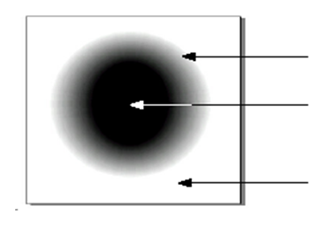
الوضعية الإدماجية
أثناء دراستك لكواكب المجموعة الشمسية وهي ثمانية كواكب، فهمت أنه لا حياة في جميع الكواكب إلا في كوكب وحيد تتوفر فيه شروط الحياة وهو كوكب الأرض. يدور حولها قمر طبيعي تابع لها حيث يظهر بعدة أوجه خلال دورانه حول الأرض:
- أذكر كواكب المجموعة الشمسية مرتبة حسب قربها من الشمس.
- المخطط التالي يمثل أطوار القمر. أعد الرسم مع تسمية كل طور ( 8 أطوار) .

الأرض
أشعة الشمس

الإجابة النموذجية موجودة عبر الرابط

